INFORME DE RENDICIÓN DE CUENTAS

Contenido

1. PRESUPUESTO SOLICITADO, ASIGNADO, MODIFICADO Y EJECUTADO CON DETALLE DE REGLÓN DE GASTO. 4

2. METAS, INDICADORES, PRODUCTOS Y RESULTADOS QUE MIDEN EL IMPACTO DE LAS POLÍTICAS PÚBLICAS. 5

3. NÚMERO DE BENEFICIARIOS, UBICACIÓN Y MECANISMOS DE CUMPLIMIENTO DE METAS. 6

4. MEDIDAS DE TRASPARENCIAS Y CALIDAD DEL GASTO IMPLEMENTADAS. 13

En 1,989 se crea el Consejo Nacional de Áreas Protegidas –CONAP- a través del Decreto Legislativo 4 -89 y entre sus atribuciones se contempla la formulación de las Políticas y Estrategias de conservación, protección y mejoramiento del Patrimonio Natural de la Nación por medio del Sistema Guatemalteco de Áreas Protegidas -SIGAP-.

El CONAP es a la vez un órgano asesor de la Presidencia de la República y de todas las entidades estatales en materia de conservación, protección y uso sostenible de los recursos naturales del país, quedando dentro de sus fines: planificar, conducir y difundir la Estrategia Nacional de Conservación de la Diversidad Biológica y los Recursos Naturales Renovables en Guatemala y coordinar la administración de los Recursos de la Flora y Fauna Silvestre, por medio de sus respectivos órganos ejecutores. Por tanto, según el mandato la prioridad es proteger y mejorar el Patrimonio Natural de la Nación, y esta provea de bienes y servicios ecosistémicos de utilidad a la población para su desarrollo social, económico y político.

El Consejo de CONAP está integrado por representantes de siete entidades, entre ellas cuatro gubernamentales (MARN, CECON/USAC, IDAEH /MICUDE, MAGA e INGUAT) y dos organizaciones de la sociedad civil; la Asociación Nacional de Municipalidades –ANAM- y un delegado de las organizaciones no gubernamentales relacionadas con los recursos naturales y el medio ambiente registrados en CONAP.

Con la finalidad de dar cumplimiento al articulo 04 del Decreto 101-97, el cual establece, que todos los entes que administren o ejecuten recursos, valores públicos o bienes del Estado, se desarrolla el informe de rendición de cuentas del ejercicio fiscal anterior, detallando la Ejecución presupuestaria con detalle de reglón de gasto, metas e indicadores, mecanismos de cumplimiento de metas y medidas de trasparencia y calidad del gasto implementadas

PRESUPUESTO SOLICITADO, ASIGNADO, MODIFICADO Y EJECUTADO CON DETALLE DE REGLÓN DE GASTO.

De acuerdo con la Ley del Presupuesto y Rendición de Cuentas, así como en lo establecido en el Acuerdo Gubernativo No. 321-2019, en donde se aprueba la distribución analítica del Presupuesto General de Ingresos y Egresos del Estado para el Ejercicio Fiscal 2020, y conforme a las disposiciones emitidas derivado de la Pandemia COVID-19, se implementó por medio de la Unidad de Administración Financiera, el uso correcto de los recursos presupuestarios y financieros, permitiendo cumplir con los objetivos en materia de protección y conservación de la diversidad biológica y áreas protegidas,

Conforme a la mencionada ley, se establece una asignación presupuestaria para el CONAP de Q.123,000,000.00, divididos en gastos de funcionamiento y gastos de inversión, lo que delimita el uso de manera ordenada y transparente de dichos recursos a fin de viabilizar la entrega de los bienes o servicios a la población guatemalteca en correspondencia a las responsabilidades de este Consejo. La ejecución presupuestaria correspondiente para el año 2020, se muestra a continuación:

METAS, INDICADORES, PRODUCTOS Y RESULTADOS QUE MIDEN EL IMPACTO DE LAS POLÍTICAS PÚBLICAS.
El Plan Estratégico Institucional del Consejo Nacional de Áreas Protegidas ha sido estructurado tomando en cuenta las distintas fortalezas que se poseen en la actualidad, así como el reconocimiento de las distintas oportunidades para la mejora de la institución.
Programación Cuatrimestral de Metas Físicas SIGES-SICOIN-CONAP 2020
Ecosistemas del Sistema Guatemalteco de Áreas Protegidas (SIGAP) y la diversidad biológica conservados | Unidad de Medida | Cantidad
Ecosistemas del Sistema Guatemalteco de Áreas Protegidas (SIGAP) y la diversidad biológica conservados | Hectáreas | 3.468.726
Ecosistemas del SIGAP protegidos por medio de Operativos de Control y Vigilancia. | Evento | 2.149
Instrumentos de regulización para el aprovechamiento sostenible y manejo de los recursos naturales, asociados al SIGAP y diversidad biológica. | Documento | 964
Capacitación a guarda-recursos, personal de municipalidades y comunidades aledañas, para la supervisión, seguimiento, prevención, resguardo y mitigación de eventos catastróficos de origen antropogénico. | Evento | 33
Opiniones técnicas y jurídicas emitidas para el desarrollo de proyectos y actividades dentro del SIGAP. | Documento | 4.013
Combate control de eventos catastróficos (incendios, plangas, especies exóticas invasoras y otras.) de origen antropogénico para proteger los ecosistemas. | Evento | 775
Proyectos para la Conservación de áreas protegidas y Diversidad Biológica
Proyectos de conservación, valoración, uso sostenible y/o investigación científica en áreas protegidas y diversidad biológica | Documento | 0
Áreas protegidas fortalecidas a través de proyectos de conservación. | Hectárea | 0
Población Guatemalteca adyacente o en áreas protegidas beneficiadas por el uso sostenible de los recursos naturales.
Población Guatemalteca ubicada dentro y en zonas de influencia del SIGAP capacitados y sensibilizados sobre la importancia de la diversidad biológica. | Evento | 3.052
Proyectos amigables con el ambiente en beneficio de comunidades dentro de área protegida y zonas de influencia |  | 1.655
Turistas beneficiados al contar con áreas Protegidas como destinos de turismo sostenible para fortalecer la competitividad del país. | Persona | 39.930

NÚMERO DE BENEFICIARIOS, UBICACIÓN Y MECANISMOS DE CUMPLIMIENTO DE METAS.

La diversidad biológica de Guatemala con los bienes y servicios obtenidos de diversos ecosistemas disponibles son la clave para la sobrevivencia, el bienestar y el desarrollo para las poblaciones. Siendo un país megadiverso oficialmente reconocido por el Convenio sobre la Diversidad Biológica, Guatemala posee una rica diversidad biológica y cultural.
El Sistema Guatemalteco de Áreas Protegidas -SIGAP- es el principal mecanismo de conservación y fomento al uso sostenible de la diversidad biológica del país. Durante la presente gestión, para la conservación a través del uso sostenible de las especies y los ecosistemas, se logró incrementar la extensión del SIGAP en 374.05 hectáreas, aumentando a 348 las áreas protegidas; para el cumplimiento de lo establecido en la Ley de Áreas Protegidas, según el Artículo 18, “…el manejo estará definido por su respectivo plan maestro, el cual será compartamentalizado en detallado, a planes operativos anuales, los cuales serán elaborados por el ente ejecutor del área, o la persona individual o licenciasdica que la administra…”;
Con la adhesión de más hectáreas a nivel nacional al sistema SIGAP, se obtiene beneficios para la población en general, especialmente a aquellas poblaciones que viven en las zonas colindantes a las áreas protegidas, además de ser una fuente de ingresos proporcionada por los visitantes nacionales y extranjeros.
Los datos del registro de visitantes que se presentan corresponden a los primeros meses, así como los registros realizados en el Parque Nacional Yaxhá Nakúm Naranjo y Monumento Natural Semuc Champey luego de su reapertura:

Registro de visitantes a las áreas protegidas 2020
Área Protegida | Extranjeros | Nacionales | Otros | Total
Parque Nacional Yaxhá Nakum Naranjo* | 5,503 | 1, 904 | -- | 7,407
Monumento Natural Semuc Champey* | 10,563 | 10,128 | 990 | 21,681
Parque Nacional Mirador-Río Azul ** |  |  |  | 298
Área de Usos Múltiples Volcán y Laguna de Ipala* | 556 | 9,412 | -- | 9,968
Parque Nacional Yaxhá Nakúm Naranjo Abierto: 10 de octubre de 2020 | 151 | 723 | 714 | 1,588
Monumento Natural Semuc Champey Abierto: 01 de diciembre de 2020 | 56 | 597 | 36 | 689
Total | 16,829 | 20,860 | 1,740 | 41,631
Fuente: archivo Dirección de Desarrollo del SIGAP.
Otros: Exonerados, estudiantes, niños * Registro hasta marzo 2020
** Para el caso del Parque Nacional Mirador Río Azul, no se cuenta con información desagregada.

En 2020 se hizo entrega de 4 proyectos que beneficiaron a 2,668 personas en áreas protegidas y zonas de influencia del Monumento Natural Semuc Champey, siendo estos: mejoramiento de paredes en viviendas familiares de las comunidades de Semil, Santa María Semuc Champey y Chisubin, de San Agustín Lanquín, Alta Verapaz; entrega de 110 tinacos distribuidos a familias de la comunidad de Chicanuz. Proyecto de fertilizante para el desarrollo de actividades agrícolas de 51 familias de la aldea de Semil. Proyecto de adquisición de herramientas de trabajo para familias de la aldea Semil. Proyecto de filtros de agua para 12 familias de la aldea Semil.

El SIGAP forma parte del Programa Nacional de Reducción de Emisiones -PRE-, que procura generar un flujo de beneficios durante 30 años. Para el cumplimiento y meta de reducción de emisiones que corresponde a 10.5 millones de TonC02 durante el periodo 2020-2024, el aporte del SIGAP en las emisiones y absorciones a nivel nacional es de 45%; asimismo, se han generado beneficios netos positivos a través del proyecto GUATECARBON, entre los que se pueden resaltar: disminución de los incendios forestales en las zonas donde el proyecto se ha centrado, fortalecimiento del funcionamiento del modelo concesionario y mejora mesurable de los ingresos de las empresas forestales comunitarias.

Se establecieron de 2 proyectos pilotos de 2 Áreas para la Recuperación Pesquera comunitaria, con participación de las comunidades Ensenada Puntarenas y Aldea La Pintada, beneficiando a 148 familias con una población de 748 personas. Además, se realizaron 15 monitoreos biológicos de especies nativas y migratorias en el Parque Nacional Río Dulce, entre los que están: mono aullador o saraguate, diversidad de aves, manatí, nutrias y tortugas. Con el apoyo del CONAP, se logró la inscripción ante la municipalidad de Livingston, de 3 comités de pescadores artesanales comunitarios dentro del Parque Nacional Río Dulce.

Para el año 2020 ingresaron 850 expedientes de instrumentos de evaluación ambiental, tanto de proyectos que ya se desarrollan como de proyectos nuevos a implementarse, distribuidos de la siguiente manera: un 78% corresponde a proyectos categorizados según Listado Taxativo del MARN como “C”, seguidos por los categorizados como “B2” con un 13%, luego los proyectos que este año empezaron a conocerse en CONAP de categoría de registro “CR” con 06%, finalmente entre los “B1” y “A” de alto impacto ambiental, corresponden a 03%. De los instrumentos ambientales ingresados, se cuenta con un aproximado de 59% de proyectos de iniciativa privada, por un 41% de proyectos de iniciativa pública; estos valores demuestran la importancia que tienen las áreas protegidas tanto para el desarrollo del país como de su población; tanto en el área rural como urbana.

De acuerdo a los registros del CONAP, para el período 2020, se aprobaron 273 planes de manejo forestal, que comprenden 14,854.33 hectáreas y 438 solicitudes de aprovechamiento forestal no comercial. Adicional, se realizaron actividades de recuperación forestal en áreas protegidas, recuperando 715.18 hectáreas distribuidas en áreas protegidas de las direcciones regionales de Costa Sur, Petén, Suroriente, Altiplano Central, Altiplano Occidental, Oriente, Nororiente y Metropolitana.

Se contribuyó a la producción de árboles nativos en viveros forestales ubicados en Jutiapa e Izabal, en los que se produjo una cantidad de 21,440 árboles, entre los que se encuentran Caoba, Cedro, Santa María, Matilisguate, Icaco, Anonilla y Cedrillo.

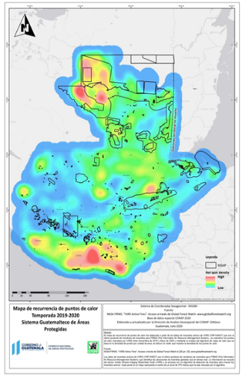
En la temporada 2019-2020, se atendieron 353 incendios, afectando un total de 56,087.84 hectáreas, distribuidas por tipo de vegetación afectada de la siguiente manera: 35,402.44 ha de bosque (63.12 %); 272.79 ha de plantaciones forestales (0.49 %); 5,625.66 ha de pastizales (10.03 %); 8,654.49 ha de humedales (15.43 %) y 6,132.47 ha de otros ecosistemas como panojales, sabana y guamil (10.93 %). Se elaboró un mapa de recurrencia de puntos de calor, obtenidos a través del sensor VIIRS de NASA de los años 2019-2020 con el fin de resaltar las áreas que son más susceptibles a la presencia de puntos de calor como un indicador de posibles incendios forestales, esto como una herramienta de gestión territorial de los incendios forestales en áreas protegidas.

Con el objeto de disminuir los ilícitos dentro y fuera de áreas protegidas, a través de las direcciones regionales, subregionales y en ocasiones con apoyo de la cooperación interinstitucional y organizaciones no gubernamentales, se desarrollan actividades vinculadas a la protección y control de los recursos forestales, por lo que para el año 2020 se han implementado 348 operativos de control y vigilancia y 7831 Patrullajes de control y vigilancia.

En relación al comercio de flora maderable incluida en los apéndices II y III de la CITES durante el año 2020, respaldados por Permisos CITES de exportación, el volumen (m3) de madera de estas especies exportadas ascendió a 1,481.29 m³, representados por un total de US$ 2,747,201.06. El producto forestal exportado proviene, en su mayoría, del manejo forestal sostenible de las concesiones forestales ubicadas en la Reserva de Biosfera Maya, siendo los países de destino Alemania, España, Estados Unidos de América, Países Bajos (Holanda) y República Dominicana. Se realizaron inspecciones a embarques o contenedores en las aduanas de salida de Puerto Quetzal, Puerto Santo Tomás de Castilla y Puerto Barrios, tomando en cuenta la documentación que respalda la exportación, de acuerdo a las disposiciones de la Superintendencia de Administración Tributaria -SAT-inspeccionando 409 contenedores, de los cuales 10 corresponden a contenedores vinculados a Cites y 399 No Cites.

Durante el año 2020 las Direcciones Regionales del CONAP, con apoyo de División de Protección a la Naturaleza –DIPRONA- conjuntamente con el Ministerio Público –MP-, efectuaron varios eventos de rescate y liberación de fauna silvestre, logrando la recuperación de 4,514 especímenes. Los ejemplares rescatados son provenientes de actividades desarrolladas las cuales comprenden: retenciones, confiscaciones, donaciones, varamientos, entrega voluntaria y otras.

Fueron emitidas durante el transcurso del año 2020 un total de 124 licencias de cacería deportivas y de subsistencia las cuales fueron proporcionadas por la Dirección de Manejo de Bosques y Vida Silvestre, la cual autoriza el aprovechamiento de diversos grupos de animales de acuerdo con la Ley General de Caza.

Una de las funciones principales del CONAP y sus Direcciones Regionales es facilitar la administración, aprovechamiento y el comercio de la flora no maderable, así también de la fauna silvestre y exótica importada. Durante el año 2020 se realizaron actividades las cuales comprenden el registro de las empresas comercializadoras y reproductoras de vida silvestre, inspecciones, comercio exterior de especímenes, evaluación y seguimiento de investigaciones, rescate de flora y fauna evitando el comercio ilegal.

En total se emitieron 28 licencias de investigación, considerando que la realización de esta clase de proyectos enriquece los conocimientos sobre el estado, calidad del hábitat y los efectos de la actividad humana sobre las poblaciones de las especies de vida silvestre dentro y fuera de áreas protegidas.

Fue aprobada continuidad del Contrato de Concesión Forestal en la Reserva de Biosfera Maya, considerado un sitio de patrimonio Mixco declarado “Patrimonio Cultural y Natural de la Humanidad”, el cual posee dos humedales en la Lista Ramsar por su importancia internacional, entre otros, lo que convierte a la -RBM- en un sitio emblemático para Guatemala, hasta la fecha, el CONAP ha prorrogado el contrato de concesión de dos Unidades de Manejo, la primera, de la Unidad de Manejo Carmelita, por medio de la Resolución 02-30-2019; y la segunda, de la Unidad de Manejo Río Chanchich, por medio de la Resolución 01-20-2020 de fecha 28 de septiembre de 2020.

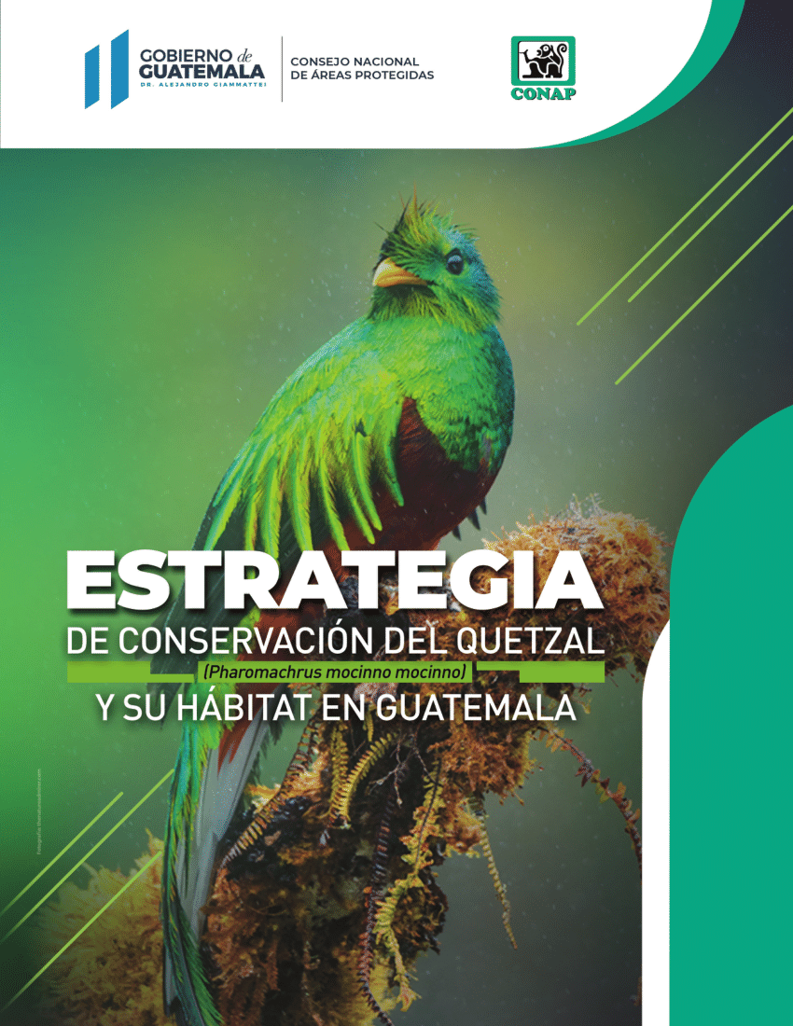
Fue realizada la publicación técnica No. 9-2020, “Estrategia Nacional para la Conservación del Quetzal y su Hábitat en Guatemala”, la cual pretende establecer acciones necesarias para la conservación de una de las especies más importantes, siendo el principalmente hábitat del quetzal el bosque nuboso, que genera importantes servicios ambientales, aprobada mediante la Resolución del CONAP 02-17-2020, de fecha 18 de agosto de 2020.

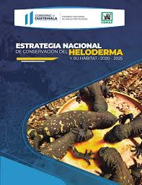

Como parte de los esfuerzos de la Secretaría Ejecutiva del Consejo Nacional de Áreas Protegidas, se desarrolló la Estrategia Nacional de Conservación del Heloderma 2020-2025, la cual busca implementar mecanismos formales de conservación de 5,000 hectáreas de las áreas de distribución de la especie, fortaleciendo el programa de monitoreo y conservación.

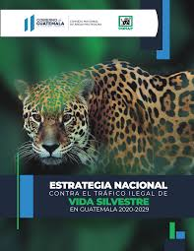
La Secretaría Ejecutiva del Consejo Nacional de Áreas Protegidas, desarrollo la Estrategia Nacional contra el Tráfico Ilegal de Vida Silvestre 2020–2029, ante el evidente impacto que causa el tráfico ilegal a nivel nacional y mundial con la finalidad de disminuir la demanda y establecer medidas inmediatas encaminadas a reducir el consumo ilegal de productos de fauna silvestre.

Se atendió a un aproximado de 600 usuarios quienes realizaron consultas sobre como registrar animales silvestres, denuncias, consultas de oficinas regionales o central, entre otras, se les oriento hacia la Unidad de Acceso a la Información o el enlace establecido para las denuncias correspondientes a ilícitos contra flora y fauna del país, especialmente en áreas protegidas. Para brindar acceso a la gestión inicial para la denuncia de delitos que atentan en contra la vida silvestre y las áreas protegidas, se implementó el portal de formulario de denuncia en línea.

En este año, en el marco del Proyecto Consolidación del Sistema Guatemalteco de Áreas Protegidas -LifeWeb, bajo los programas de compensación a conservación, se han beneficiado a 7,437 familias, de los cuales 18058 son hombres y 19064 son mujeres, trabajando conforme a los principios de igualdad y equidad de género.

Población beneficiaria atendida por el Programa de Compensación a Compensación y distribución por Grupo Cultural.
No. | Departamento | Municipio | Nombre del AP | Familias | Hombres | Mujeres | Grupo Cultural
1 | Huehuetenango | Barillas | Asunlaq | 4183 | 10481 | 10438 | Q'anjobal
2 |  |  | Agua Dulce | 175 | 520 | 355 | Q'anjobal
3 |  |  | Nuevo Mirador Chiblac | 31 | 79 | 60 | Q'anjobal
4 |  | Chiantla | Reserva Los Manantiales | 150 | 375 | 375 | Meztizo
5 |  | Jacaltenango | Bosque Tz´ahab’ Tonh | 100 | 220 | 280 | Pop´ti
6 |  |  | La Vieja Catarina | 150 | 350 | 400 | Pop´ti
7 |  |  | A'qomá | 445 | 1000 | 1225 | Pop´ti
8 |  | San Juan Atitán | Parque Regional Municipal Twi Al´j Witz | 0 | 0 | 0 | Mam
9 |  | San Juan Ixcoy | Piedras de Kab'tzin, San Juan Ixcoy | 128 | 256 | 384 | Q'anjobal
10 |  | San Mateo Ixtatan | Häk Yahx Luúm | 270 | 665 | 685 | Chuj
11 |  | San Pedro Soloma | Cerro Cruz Maltín | 204 | 408 | 612 | Q'anjobal
12 |  |  | Covirey | 385 | 770 | 1155 | Q'anjobal
13 |  | San Rafael La Independencia | Xetaj | 51 | 102 | 153 | Akateco
14 |  | Todos Santos Cuchumatán | K’ojlab' lTze' Te Tnom" Todos Santos Cuchumatán | 932 | 2310 | 2350 | Mam
15 |  | Unión Cantinil | Montaña Negra | 118 | 240 | 350 | Meztizo
16 | Quiché | Ixcán | Aguas Termales de Santa María Candelaria | 115 | 282 | 242 | Meztizo
 | TOTALES |  |  | 7437 | 18058 | 19064
Fuente: Base de datos del Proyecto Consolidación del SIGAP, 2020.

Atención por grupo cultural beneficiado por el Programa de Compensación a Conservación.

Fuente: Proyecto Consolidación del SIGAP, 2020.

MEDIDAS DE TRASPARENCIAS Y CALIDAD DEL GASTO IMPLEMENTADAS.

Durante el 2020, se recibieron y tramitaron 415 solicitudes de información pública, brindando información con el apoyo de las diferentes Direcciones y Unidades, garantizando a toda persona el derecho de solicitar y tener acceso a la información pública, así como a los reportes del Sistema de Contabilidad Integrada -SICOIN-, del Consejo Nacional de Áreas Protegidas -CONAP-, en cumplimiento al Decreto 57-2008 del Congreso de la República de Guatemala, Ley de Acceso a la información Pública -LAIP-, implementando las buenas prácticas de transparencia.
Debido a que el recurso más importante que posee la institución es constituido por el talento humano, se han orientado esfuerzos a fin de fortalecer las capacidades técnicas, administrativas y desarrollo humano, para ello en el año 2020, se realizaron 124 capacitaciones con la participación de 1,688 colaboradores, correspondiente a 556 horas de capacitación, distribuido de acuerdo a los ejes principales, además, se realizaron ajustes al salario mínimo necesarias para la creación del Bono Monetario por ajuste al salario mínimo para Puestos del renglón presupuestario 011 “Personal Permanente” y 031 “Jornales.

